Informacja prasowa
Warszawa, 17 grudnia 2018 r.

Pogłębienie wady wzroku, zniszczenia, moda – powody wymiany okularów.
Wyniki najnowszego raportu

Według wyników raportu „Polak z wadą wzroku”, 59% osób kupujących okulary korekcyjne, decyduje się na nowe oprawki wraz ze szkłami raz na 2-5 lat. Same szkła statystycznie są wymieniane częściej, jednak blisko 1/4 ankietowanych ciągle korzysta z pierwszego zakupionego modelu. Wyniki raportu komentuje Grzegorz Romanik, optyk i optometrysta oraz eksperci Krajowej Rzemieślniczej Izby Optycznej.

Więcej osób wymienia całe okulary
Jak często badani wymieniają swoje okulary? Aż 31% respondentów odpowiedziało, że ze swoich okularów korzystają przez okres od 3 do 5 lat. 28% respondentów wymienia swoje okulary raz na dwa lata. 15% ankietowanych dokonuje zmiany raz na rok, natomiast rzadziej niż raz na 5 lat – aż 12% ankietowanych.

Czy chętniej wymieniamy same szkła? Tyle samo badanych, ile w przypadku kupna nowych okularów (łącznie 43%), wymienia je raz na rok lub co dwa lata. Co jednak bardzo istotne, aż 24% badanych stwierdziło, że nigdy nie zdecydowało się na wymianę soczewek okularowych. W przypadku całych okularów takiej odpowiedzi udzieliło tylko 6% ankietowanych. Z kolei 4% nie dość, że dokonała zakupu tylko jednej pary to w dodatku nigdy nie wymieniła w niej szkieł.

- W tym miejscu warto stanowczo podkreślić, że okulary lub soczewki korekcyjne w okularach należy wymieniać nie rzadziej niż co dwa lata – komentuje Grzegorz Romanik, optyk i optometrysta oraz ekspert Krajowej Rzemieślniczej Izby Optycznej. – Pomijając aspekt modowy, trzeba pamiętać o regularnej kontroli naszego wzroku u specjalisty również nie rzadziej niż raz a dwa lata. Nawet przy minimalnej zmianie korekcji należy wymienić okulary lub soczewki w naszych dotychczasowych okularach. Dodatkowo nasze okulary ulegają naturalnemu zużyciu. Materiał wykorzystany do produkcji oprawek starzeje się i z każdym kolejnym rokiem wzrasta ryzyko uszkodzenia oprawki. Soczewki okularowe również ulegają „zużyciu”. Przy każdym czyszczeniu „szkieł” powstają na nich mikroskopijne ryski, przez dwa lata użytkowania mogą pojawić się również większe, widoczne zarysowania. Oprócz tego, soczewka okularowa ulega ścieraniu, w największym stopniu na środku soczewki. Wszystkie wyżej wymienione przykłady znacząco wpływają na jakość widzenia w naszych okularach – dodaje.
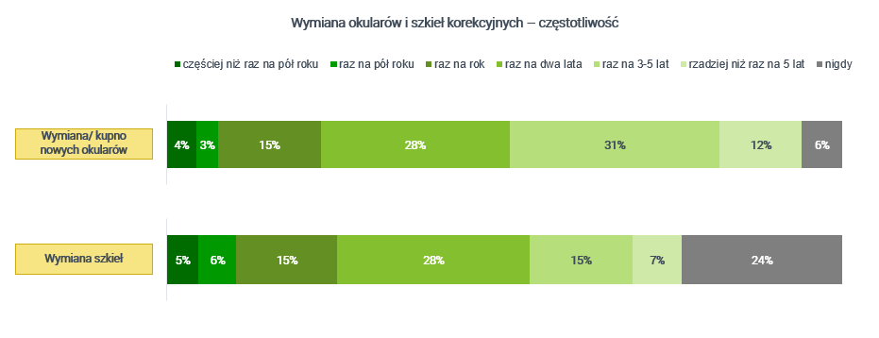

Najczęstszy wybór to okulary korekcyjne u optyka-rzemieślnika
Najczęściej kupujemy klasyczne okulary korekcyjne w prywatnym salonie u optyka-rzemieślnika – dodaje Grzegorz Romanik. – Ciekawe są także powody ostatniego zakupu. Ponad połowa badanych była zmuszona do kupna nowych okularów korekcyjnych, ponieważ ich wada się pogłębiła, natomiast 44% respondentów borykała się z problemem zniszczonej poprzedniej pary. Ten argument był także istotny w przypadku zakupu nowych okularów przeciwsłonecznych, zarówno tych bez mocy korekcyjnej, jak i korygujących wadę wzroku (kolejno 47% i 44%). Kluczowa okazała się także moda. Ze względu na trendy swoje okulary przeciwsłoneczne wymieniło 41%, ten powód był też istotny przy kupnie tzw. „zerówek” ( 39%).
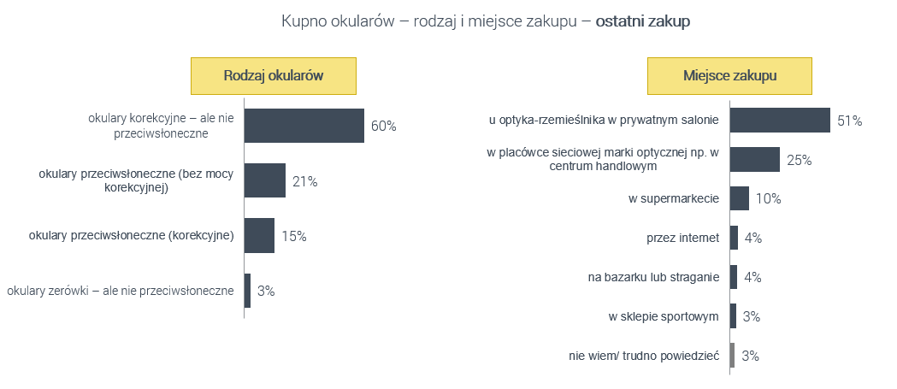

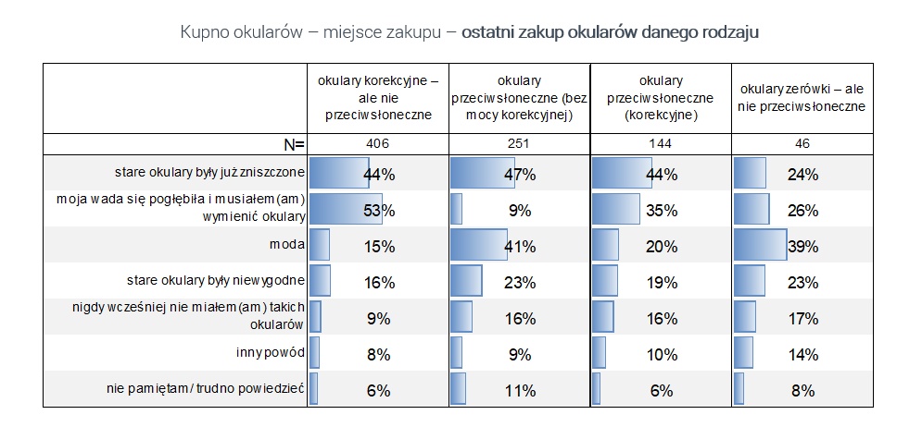
Jaki produkt optyczny ankietowani kupili jako ostatni i gdzie go nabyli? Aż 3/5 respondentów zakupiło okulary korekcyjne (nie przeciwsłoneczne), 21% klasyczne okulary przeciwsłoneczne, a 15% ich wersję ze szkłami korekcyjnymi. Ponad połowa badanych zakupu dokonała w prywatnym salonie optycznym u optyka-rzemieślnika. 1/4 ankietowanych udała się do placówki sieciowego salonu optycznego, natomiast 1 na 10 badanych zdecydował się na te zakupy w supermarkecie.

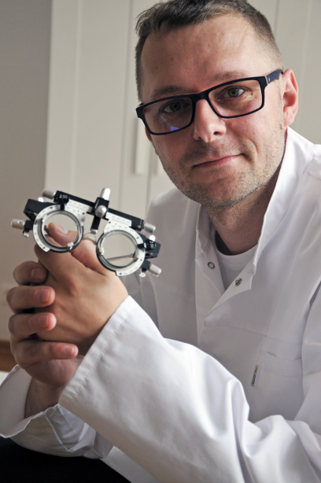
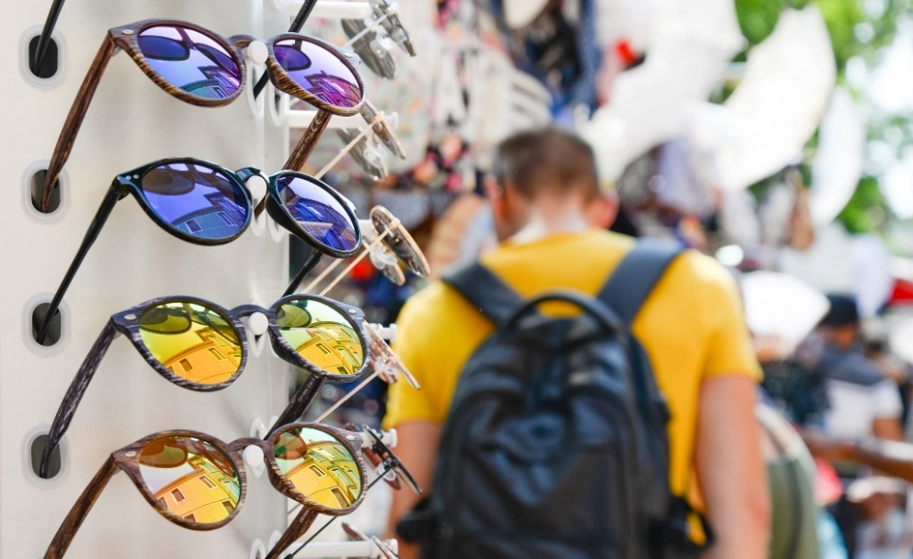
Pamiętajmy, aby produkty optyczne kupować w profesjonalnych salonach u specjalistów. Nawet przy małych zmianach wzroku powinniśmy korzystać z korekcji, ponieważ niekorygowana wada może szybciej przerodzić się w poważniejsze problemy. Przy tym należy pamiętać, że okulary z niepewnego źródła są tylko pozorną pomocą, bo w rzeczywistości szkła korekcyjne mogą mieć inne wartości niż te, o których zapewnia nas sprzedawca. Nawet tzw. „zerówki” kupione poza profesjonalnym salonem niosą ryzyko szkodliwego działania na wzrok, bo jeśli nie zachowują profilu zerowego, mogą wywoływać u użytkownika tzw. „sztuczny astygmatyzm”. Jednocześnie na zniszczenia okularów mocno wpływają takie aspekty, jak ich złe dostosowanie do użytkownika czy nieodpowiednie użytkowanie. Specjalista w salonie powinien nam dokładnie powiedzieć, jak „traktować” okulary, aby służyły nam jak najdłużej, a wybierając zaufane marki, dostajemy także gwarancję na ich produkty. Przy odpowiednio dobranych i wykorzystywanych okularach może się okazać, że najistotniejszym czynnikiem wpływającym na ich wymianę pozostanie moda, jednak i tu możemy liczyć na specjalistę. Trendy się zmieniają, jednak każdy profesjonalista powinien umieć dobrać odpowiednie oprawki do kształtu twarzy ich przyszłego użytkownika tak, aby nawet w razie zmiany mody, okulary na twarzy wyglądały estetycznie i podkreślały naturalną urodę „okularnika” – dodaje Grzegorz Romanik.
Więcej informacji na temat wad wzroku, sposobów ich korekcji oraz specjalistycznych badań można znaleźć w filmach edukacyjnych Krajowej Rzemieślniczej Izby Optycznej, zrealizowanych pod merytorycznym patronatem Wydziału Fizyki Uniwersytetu im. Adama Mickiewicza w Poznaniu, z udziałem optyków, optometrystów i okulistów. Materiały dostępne są pod adresem: http://www.krio.org.pl/filmy-edukacyjne
Dodatkowe informacje:
Krajowa Rzemieślnicza Izba Optyczna (KRIO) – organizacja samorządu zawodowego, zrzeszająca obecnie 7 cechów optycznych, których członkowie prowadzą około 900-set salonów, sklepów czy też usługowych pracowni optycznych. Jej początki sięgają lat siedemdziesiątych XX wieku, kiedy to środowisko optyków miało swoją reprezentację w ramach Komisji Branżowej usytuowanej przy ówczesnym Centralnym Związku Rzemiosła (CZR), a od 1996 r działający pod nazwą Związek Rzemiosła Polskiego (ZRP).
Jednym z fundamentalnych warunków, pozwalających na przynależność do Cechu Optycznego, jest posiadanie kwalifikacji zawodowych i co najmniej trzyletni staż pracy. Ponadto, jednym z podstawowych dokumentów obowiązujących osoby zrzeszone w cechach optycznych jest Kodeks Etyczno-Zawodowy Optyka. W ten sposób KRIO bierze na siebie część odpowiedzialności za działanie zrzeszonych optyków, dając tym samym świadectwo ich umiejętnościom i kompetencjom.
KRIO systematycznie szkoli zrzeszonych optyków, współpracując w tym zakresie z ośrodkami akademickimi, takimi jak: Uniwersytet im. Adama Mickiewicza w Poznaniu, Uniwersytet Medyczny w Poznaniu, Uniwersytet Warszawski, jak też Politechnika Wrocławska.
Więcej informacji: www.krio.org.pl
Kontakt dla mediów:
38PR & Content Communication
Katarzyna Życińska, Justyna Giers, Tel. 514 550 996

Raport zrealizowany na zlecenie Krajowej Rzemieślniczej Izby Optycznej – badanie ilościowe realizowane techniką CAWI - przeprowadzone wśród członków społeczności badawczej Zymetrii. Realizacja badania: 07.06.2018 – 10.06.2018 r, N=512.

